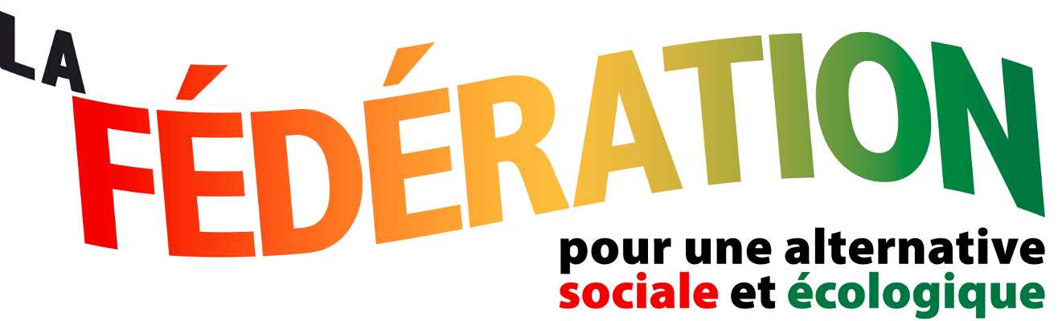

Propositions soumises aux Assemblées Générales des collectifs de la FASE en vue du CAN du 11 juin 2011

Question 1)
- Poursuivant l’objectif du rassemblement le plus large de la gauche de transformation sociale et écologique, la FASE :
- considère toujours que le NPA a toute sa place dans une convergence de la gauche d’alternative mais constate avec regret que le NPA n’est aujourd’hui majoritairement pas favorable à une telle perspective ;
- considère que le texte d’orientation stratégique adopté par le Front de gauche le 31 mars 2011 est une base d’accord possible pour la séquence électorale de 2012 ; la FASE souhaite donc développer un processus de discussion avec le Front de gauche dans la perspective de participer à un Front de gauche transformé, sur la base des orientations définies lors de sa Coordination Nationale des 2 et 3 avril 2011.
- Poursuivant l’objectif du rassemblement le plus large de la gauche de transformation sociale et écologique, la FASE considère que les cadres proposés par la motion adoptée par le CPN du NPA les 26 et 27 mars et par le texte stratégique adopté par le Front de gauche le 31 mars 2011 témoignent chacun, à des niveaux différents, d’ouvertures partielles qui justifient que les discussions se poursuivent, mais ne permettent pas à ce jour l’inscription de la FASE dans ces cadres. La FASE continuera à se battre pour dépasser les cadres actuels et à interpeler les autres forces pour la construction d’un rassemblement de la gauche d’alternative conforme aux objectifs qu’elle a défini lors de sa Coordination Nationale des 2 et 3 avril.

Question 2)
En tout état de cause, il convient de prendre position sur le calendrier des prises de décision :
- La FASE doit faire des choix pour la séquence électorale de 2012 dès juin 2011.
- Les choix de la FASE pour la séquence électorale de 2012 ne seront décidés qu’à la rentrée.

